# 第一章 概述

## 1.1 计算机网络概述

### 1.1.1计算机网络的定义

计算机网络与分布式系统的区别在于软件，硬件都是多个计算机相互连接。

### 1.1.2 计算机网络的功能

计算机网络的功能最主要的两个是数据通信和资源共享，其中数据通信是最基本的功能。

### 1.1.3 计算机网络的组成

计算机网络的组成为硬件（通信设备，计算机）、软件（QQ）、协议（通信规则）。

功能组成为通信子网和资源子网。

通信子网实现数据通信，主要在物理层、数据链路层、网络层工作

资源子网实现资源共享和数据处理，主要在会话层、表示层、应用层工作。

传输层是两者接口

### 1.1.4 计算机网络的分类

按交换技术分为电路交换、报文交换、分组交换

按拓扑结构分为总线型、星型、环形、网状型

按传输技术分为点对点网络和广播网络和组播网络

### 1.1.5 性能指标

时延：发送时延（传输时延）、传播时延、排队时延、处理时延

发送时延=数据长度/信道带宽

传播时延：链路长度/电磁波传播速度

排队时延：等待输出

高速链路影响的是发送时延，提高的是带宽，传播时延取决于电磁波，改变不了

时延带宽积=传播时延*带宽，单位是bit，描述数据量

往返时延RTT：从发送方发送数据开始，到发送方收到接收方的确认，总共经历的时延。RTT越大，在收到确认之前，可以发送的数据越多。收到确认之前，发送方一直在等待，等得越久，发送得越多。

RTT=往返传播时延+末端处理时间（题目要么给出，要么忽略不计），要记得RTT不包括传输时间。

### 1.1.6 计算机网络体系结构（分层结构）

每层遵循某个协议完成本层功能

协议是对等实体之间建立的

仅仅在相邻层之间有接口和服务。

计算机网络分层结构：七层OSI参考模型（法定）和四层TCP/IP参考模型（事实）

OSI

应用层：所有能和用户交互产生网络流量的程序

表示层：用于处理在两个通信系统中交换信息的表示方式

功能1：数据格式转换

功能2：数据加密解密

功能3：数据压缩与恢复

会话层：向表示层实体/用户进程提供建立连接并在连接上有序地传输数据

功能1：建立、管理、终止会话

功能2：使用校验点可使会话在通信会话失效后，从校验点/同步点继续恢复通信，实现数据同步。适用于传输大文件

传输层：负责主机中两个进程的通信，即端到端的通信。传输单位是报文段和用户数据报。

功能1：可靠传输、不可靠传输

功能2：差错控制

功能3：流量控制

功能4：复用分用

网络层：主要任务是把分组从源端传到目的端，为分组交换网上的不同主机提供服务。网络层的传输单位是数据报

功能1：路由选择

功能2：流量控制

功能3：差错控制

功能4：拥塞控制

数据链路层：主要任务是把网络层传下来的数据报组装成帧。数据链路层的传输单位是帧

功能1：成帧

功能2：差错控制 帧错加位错

功能3：流量控制

功能4：访问/接入控制

局域网采用广播式网络，处于局域网不需要网络层，不需要路由选择。

物理层：主要任务是在物理媒体上实现比特流的透明传输，物理层传输单位是比特

功能1：透明传输：不管什么都能传输

功能2：定义接口特性

功能3：定义传输模式：单工，半双工，全双工

功能4：定义传输速率

功能5：比特同步

功能6：比特编码，转为电磁波传输

OSI是理论模型，先有模型，后有实现

TCP/IP先有实现

# 第二章 物理层

### 2.1 物理层定义

物理层解决如何在连接各种计算机的媒体上传输比特流，而不是指具体的媒体。

物理层的主要任务：确定与传输媒体接口有关的一些特性。

### 2.2数据通信模型

数据通信系统：源系统、传输系统、目的系统，需要用到调制解调器转换信号

通信的目的是传送消息

通信方式:：单工（一条信道）、半双工（两条信道）、全双工（两条信道）

传输方式：串行传输（速度慢，费用低，适合远距离）、并行传输（速度快、费用高、适合近距离，常用于计算机内部的传输

### 2.3 码元、波特、速率、带宽

码元是一个波形携带的信息量

比较系统传输速率比较的是比特率

### 2.4 奈奎斯特准则和香农定理

影响失真的程度：码元传输速率、信号传输距离、噪声干扰、传输媒体质量

信道带宽是信道能够通过的最高频率与最低频率之差

奈式准则为了解决码间串扰问题

奈式准则：在理想低通（无噪声，带宽受限），为了避免码间串扰，极限码元的传输速率是2W Baud，W是信道带宽，单位是Hz，只有在奈式准则和香农定理里带宽的单位是Hz

信道的频带越宽，就可以用更高速率进行码元传输

奈奎斯特准则限制的是码元的速率，为了提高比特率，可以使用多元制的调制方法

在无噪声情况下，若某通信链路的带宽 为3kHz，采用4个相位，每个相位具有4 种振幅的QAM调制技术，则该通信链路 的最大数据传输速率是 3000*log2（4*4）

香农定理限制比特率，带宽受限，有噪声。

信噪比dB=10log10（S/N）

信道的极限传输速率=W log2（1+S/N）

### 2.5 编码与调制

在数字信道上传输是基带信号

在模拟信道上传输是宽带信号

曼彻斯特编码产生信号的频率比不归零制高。从自同步能力来看，归零制和不归零制没有自同步能力，而曼彻斯特编码和差分曼彻斯特编码具有自同步能力。

所谓自同步能力是从信号波形本身中提取信号时钟频率的能力。

测得一个以太网的数据波特率是40MBaud，那么其数据传输率是20Mb/s，以太网使用曼彻斯特编码，每位数据都需要两个电平来表示

### 2.6 物理层传输介质

光纤不受电磁干扰和噪声影响

### 2.7 数据交换

电路交换：电话，打通电话相当于建立了连接。呼叫-通信-释放连接

多路复用

报文交换：有存储转发时延，报文大小不固定

分组交换：相对于报文交换，存储管理更容易，以太网采用分组交换

计算题注意点：

单位换算

是否考虑传播延迟

选择最小跳数

起始时间

是否有分组头部的开销

报文交换时延更长，分组交换时延可能不是整数

应用层：报文

传输层：数据段

网络层：IP数据报、分组

数据链路层：帧

物理层：比特流

虚电路不具备鲁棒性，不适合在出错率很高的传输系统中使用

注意分组交换分组大小包括头部

注意数据传输率的单位是bit/s，mb/s是10^6bit/s

# 第三章 数据链路层

### 3.1 数据链路层模型

通过提高信噪比可以减弱热噪声的影响，降低随机差错

### 3.2 组帧

最经常使用比特填充法和违规编码法

海明码发现双比特错，纠正单比特错

海明码的位数为2^k>=n+k+1，n为有效信息的位数，k为校验位的位数

海明码纠错d位，海明距为2d+1；讲错d位，海明距为d+1+

### 3.3 流量控制

数据链路层的流量控制是点对点的，传输层的流量控制是端到端的

可靠传输：发送端发啥，接收方收啥

流量控制：控制发送速率，使接收方有足够的缓冲空间来接收每一个帧

滑动窗口既可以解决流量控制也可以解决可靠传输

连接是建立在确认机制的基础之上的，因此数据链路层没有无确认的面向连接服务

Go-back-N的N是窗口大小

### 3.4 PPP协议和HDLC协议

PPP协议和HDLC协议只支持全双工链路

PPP协议一定要简单，不需要流量控制、纠错、序号、多点线路

### 3.5 介质访问控制

静态分配信道：FDM、TDM

FDM适合传输模拟信号，TDM适合传输数字信号

纯ALOHA：不监听信道，想发就发

时隙ALOHA：划分时间片，只能在时间片的开始发，比纯ALOHA吞吐量高，效率高

CSMA：先听再说

监听到信道空闲发送

监听到信道忙等待

1-坚持：忙等待，一空闲马上传输，缺点，只要有两个节点同时发送数据，就一定会冲突

非坚持：如果信道忙，则等待一个随机时间后监听

p-坚持：空闲以p概率直接传输，不必等待；概率1-p等待到下一个时间槽再传输。如果信道忙，则等待一个随机时间后监听

CSMA/CD：先听再说，边听边说，用于以太网，最

帧的传输时延至少要两倍于信号在总线中的传播时延

最短检测时间：τ，最长检测时间2τ

CSMA/CA：用于无线局域网，对正确收到的数据帧进行确认

为了能有效地检测冲突，需要减小电缆介质的长度或增加最短帧长

指数回退算法好处在于考虑了网络负载对冲突的影响

### 3.6 局域网基本概念与体系结构

拓扑结构：总线型拓扑是常用局域网结构

以太网使用曼彻斯特编码

以太网只实现无差错接收，不实现可靠传输

以太网拓扑逻辑上总线，物理上星型

Mac地址是物理地址，只与网卡有关

Mac地址48位，前24位厂家指定

以太网帧格式上的目的地址和源地址都是mac地址

以太网帧最短64字节，最长1518字节

网桥根据mac帧目的地址对帧进行转发和过滤，可以划分冲突域。集线器是傻瓜式转发，广播。

网桥过滤通信量，增加通信量

中继器不能隔离冲突域和广播域

网桥和交换机能够隔离冲突域，但不能隔离广播域

路由器既能隔离冲突域，还能隔离广播域

交换机按交换方法分为：存储转发式，直通式，无碎片转发式

同一局域网中的两个设备具有相，同静态MAC地址时

PPP使用字符填充实现透明传输，只支持全双工

半双工分带宽，一定不能和全双工混淆

直通交换式只检查目的MAC地址

只要转发表中没有，交换机就会广播

Which two functions are provided by the NCP during a PPP connection? (Choose two.)  
  
选择一项或多项：  
1. enhancing security by providing callback over PPP  
2. negotiating options for the IP protocol  
3. bringing the network layer protocol or protocols up and down  
4. managing authentication of the peer routers of the PPP link

# 第四章 网络层

### 4.1 路由选择

网络层是主机到主机之间的传送。

路由分类：静态路由算法（非自适应式路由算法）和动态路由算法（自适应性路由算法）

链路状态路由算法使用洪泛算法向自治系统内的所有路由器发送路由信息

只有链路状态发生变化的时候才会交换信息

IP提供的是不可靠服务

慢收敛是导致路由回路的根本原因

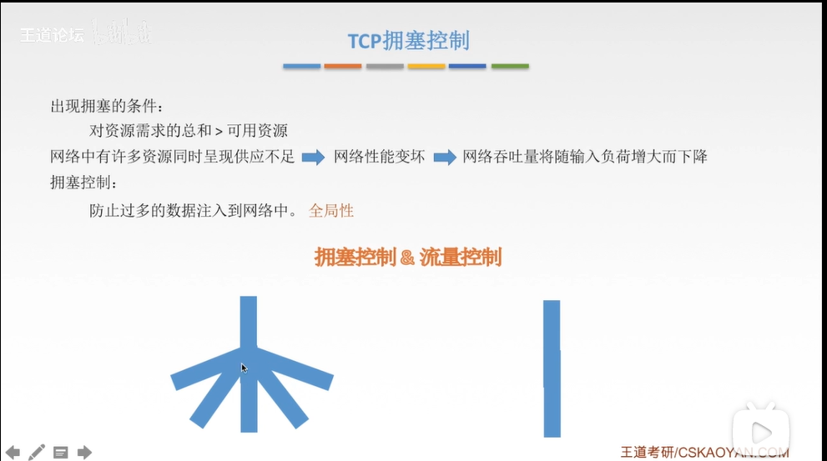

拥塞控制是中途堵塞，不可到达接收方；流量控制是到达接收方的速度太快了

### 4.2 IP数据报

一种八片首饰，IP数据报总长度以1B为单位，片偏移以8B为单位，IP数据报首部长度以4B为单位。分片的大小一定是8的整数倍

在路由器互联的多个局域网的结构中，要求每个局域网物理层、数据链路层、网络层协议可以不同，网络层协议不同的例子是IPV4协议和IPV6协议互联，但网络层以上的高层协议必须相同，原因是路由器不能处理网络层协议以上的数据

### 4.3 IP地址

IP编址：有类寻址、子网、无类寻址

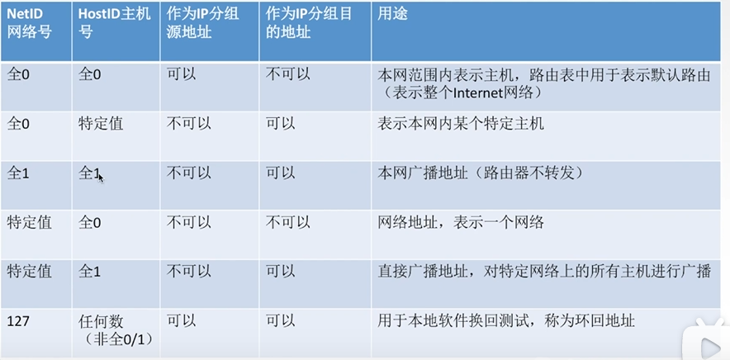

分类的IP地址空间的利用率很低

子网之间的数据传输需要通过路由器来进行，自然减少了广播域的大小

主机号至少要占两位

如果一台主机有两个或两个以上的IP地址，那么说明这台主机属于两个或两个以上的逻辑网络，网络号要不一样。

CIDR技术的作用是把小的网络汇聚成大的超网。

在某个网络中不能与其他主机正常通信，说明它们不在同一个子网。

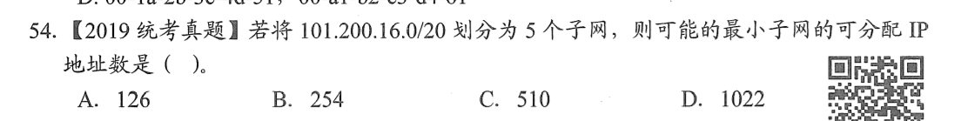

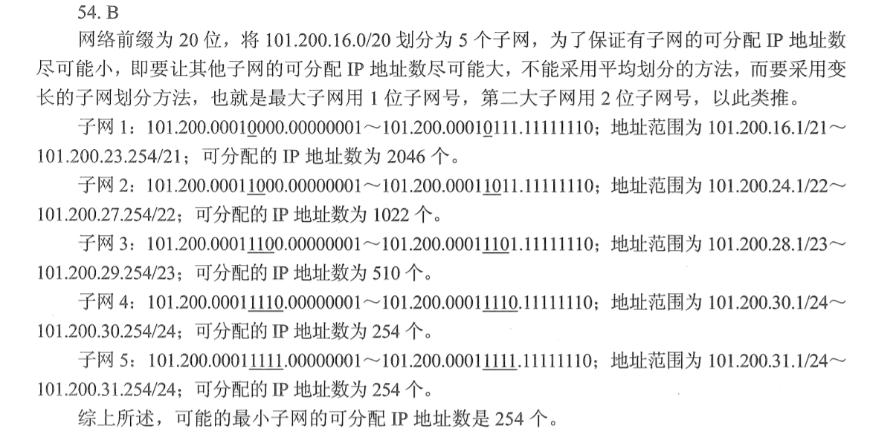

### 4.4 ICMP协议

ICMP协议封装在IP协议中，ICMP装在IP数据报的数据部分

终点不可达

源点抑制（拥塞控制）

参数问题

改变路由

不能差错报告：ICMP差错报文、对第一个分片的数据报片的所有后续数据报片都不发送差错报告报文、对具有组播地址的数据报都不发送ICMP差错报告报文、对具有特殊地址的数据报

ICMP两个应用：

1. Ping，测试两个主机之间的连通性，只使用了ICMP的询问报文中的回送请求和回答报文
2. 跟踪一个分组从源点到终点的路径，使用ICMP时间超过差错报告报文，TTL

### 4.5 ARP协议

ARP高速缓存存储的是局域网内的IP地址与MAC地址的映射

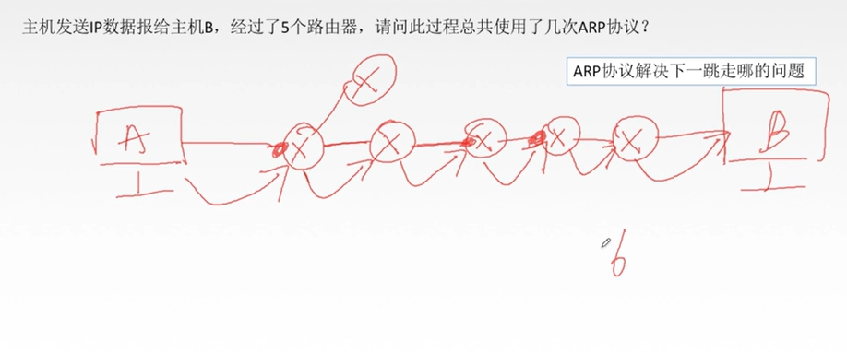

### 4.6 BGP协议

BGP协议只能找到较好路由，不能找到最佳路由，BGP是应用层协议

交换Path Vector

只有在链路状态发生变化时才更新表信息

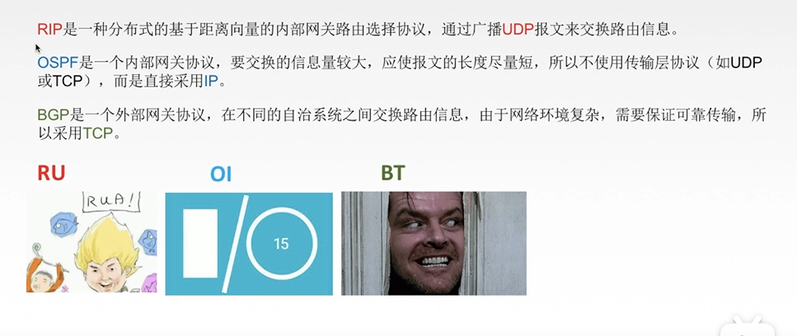

### 4.7 IPV6

IPV6从根本上解决地址耗尽问题

零压缩双冒号表示法在一个地址中仅可出现一次

IPV4向IPV6过渡的策略：双栈协议和隧道技术

### 4.8 NAT协议

NAT协议的表项需要管理员添加，遇到NAT表项中找不到的分组，直接丢弃

### 第五章 传输层

### 5.1 传输层功能

传输层提供进程和进程之间的逻辑通信

复用和分用

传输层对收到的报文进行差错检测

传输层的端口是逻辑端口，与交换机的物理端口有区别

端口号长度是16bit，总共有65536个端口

熟知端口号是0-1023

### 5.2 UDP协议

若用户程序使用UDP进行数据传输，则应用层协议必须承担可靠性方面的全部工作。

UDP是面向报文的，不会对应用层的报文进行切割，适合一次性传输少量数据的网络应用，UDP无拥塞控制，适合很多实时应用。

UDP首部字段8字节

远程登录依靠服务器和客户端的可靠连接

### 5.3 TCP协议

TCP提供可靠有序、不丢不重的服务

TCP提供全双工通信

TCP面向字节流

TCP固定首部20字节

URG在发送方紧急处理，PSH在接收方紧急处理

### 5.4 TCP连接管理

连接建立

第一步：客户端发送连接请求报文段，无应用层数据，SYN=1，seq=x（随机）

第二步：服务端为该TCP连接分配缓存和变量，并向客户端返回确认报文字段，允许连接，无应用层数据。SYN=1，ACK=1，seq=y（随机），ack=x+1。

第三步：客户端为该TCP连接分配缓存和变量，并向服务器端返回确认的确认，可以携带数据。SYN=0，ACK=1，seq=x+1，ack=y+1。

只有客户端发送连接请求和客户端确认连接请求时SYN=1。

连接释放

第一步：客户端发送连接释放报文段，停止发送数据，主动关闭TCP连接。FIN=1，seq=u

第二步：服务端回送一个确认报文段，客户到服务器这个方向上的连接就释放了，处于半关闭状态。ACK=1，seq=v，ack=u+1

第三步：服务器端发完数据，就发出连接释放报文段，主动关闭TCP连接。FIN=1，ACK=1，seq=w，ack=u+1。

第四步：客户端回送一个确认报文段，再等到时间等待计时器设置的2MSL（最长报文段寿命）后，连接彻底关闭。

ACK=1，seq=u+1，ack=w+1

注意一定要等待2MSL，防止最后一个确认报文段丢失，导致服务端无法关闭。

### 5.5 TCP流量控制

在通信过程中，接收方根据自己接收缓存的大小，动态地调整发送方的发送窗口大小，称为接收窗口rwnd（接收方设置确认报文段的窗口字段来将rwnd通知给发送方），发送方的发送窗口取接收窗口rwnd和拥塞窗口cwnd的最小值。

### 5.6 TCP拥塞控制

防止过多的数据注入到网络中，全局性。

拥塞控制四种算法：慢开始，拥塞避免，快重传，快恢复。

拥塞窗口：发送方根据自己估算的网络拥塞程度而设置的窗口值，反映网络当前容量。

Cwnd的单位是字节

In ____ congestion control, mechanisms are used to alleviate congestion after it happens.

Closed-loop

In ____ congestion control, mechanisms are used to alleviate congestion before it happens.

Open-loop

### 第六章 应用层

### 6.1 应用层功能

文件传输、访问和管理

电子邮件

虚拟终端

查询服务和远程作业登录

### 6.2 网络应用层模型

客户端/服务器模型

P2P模型

客户机面向用户，服务端面向任务

### 6.3 DNS系统

[www.cskaoyan.com](http://www.cskaoyan.com) 三级域名、二级域名、顶级域名

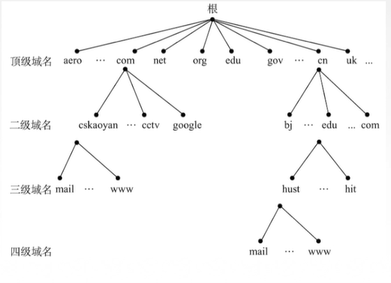

域名和IP地址、MAC地址、主机都不具有一一对应关系

Internet上提供访问得主机一定要有ip地址，但不一定要有域名

主机只需要知道本地域名服务器的ip

DNS可以使用无连接服务

### 6.4 FTP

FTP使用两个TCP连接来传输文件，一个是控制连接，一个是数据连接。

控制连接用于两主机之间传送控制信息，始终保持连接。

数据连接用于传送文件，文件传送完毕则关闭。

如果使用主动传输模式，数据连接进程会使用端口20；如果是被动方式，则由服务器和客户端自行协商决定。

### 6.5 电子邮件

电子邮件系统概述：用户代理、邮件传输代理、邮件访问代理

SMTP发送协议，POP3、IMAP收邮件